基隆商工第二十二屆校內ACM程式設計競賽試題(2008/05/07競賽)

▲首先，輸入都是假設採用輸入檔案 (檔名為probX.in，其中X表示題號，例如試題二的輸入檔是prob2.in) 的方式，輸出檔名為 prob2.out)，如果參賽者在平常上課中並未學過這種方法，可考慮改用鍵盤的方式作為輸入測試資料的方法，但最好可以加上明確的說明文字說明如何輸入資訊，否則裁判若無法立刻了解，則可以判為錯誤。而且除非特別指明，否則一個空白與連續多個空白視為相同。
▲請將答案存在磁片上，若存在磁片中(不需加子目錄，因為將直接以磁片上註明的題號為準)而且不論對、錯，都只有告知結果，而不會還磁片，所以在送審前先自行存在C,或D 碟中備份好！而且存檔的檔名為”T隊號_題號.frm (.frm或.bas的附加名是看語言不同，可自行調整，例如VB常用.frm或.bas, perl則為.pl)。
- 答題順序不限，可任選題號作答。

<<<※註：因為時間關係，競賽時間預定只有80分鐘哦，請注意開始前裁判宣佈的時間>>>
PM:12:30~01:50

試題一：計算等比數列的總和。
輸入N，然後計算以2為底的等比數列：2¹+2²+2³ + … +2^{N} 的總和！
例如：N=3,則可以知道：2+4+8=14所以印出14.
【輸入檔案格式】
每一行是一個樣本，只有一個整數數字，代表共有N項，(1<=N<=100)。
【輸出檔案格式】
每個樣本就一行的輸出，請依題意輸出正確的總和。為了方便作答，數值的答案可以用預設的數值型態(即是Double)來直接存即可。
【輸入檔案範例】
1
2
3
48
49
100
【輸出檔案範例】
2
6
14
562949953421310
1.12589990684262E+15
2.53530120045646E+30

試題二：三角形的判斷問題
輸入三個邊長a,b,c若這三邊可以組成三角形而且a<=b<=c。則判斷是何種三角形的方法，可以簡單的說，只要：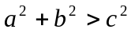è銳角三角形；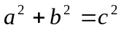è直角三角形；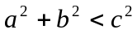è鈍角三角形
為了簡單化，輸入的樣本中，不會有不合理的情形。
例如輸入的3,4,5 =>直角三角形
例如 3,4,6=>鈍角三角形
【輸入檔案格式】
每一行是一個樣本，有三個整數數字，分別代表a,b,c。其中a<=b<=c。
【輸出檔案格式】
請就判斷的結果輸出「銳角三角形」「直角三角形」「鈍角三角形」。
【輸入檔案範例】
3,4,5
3,4,6
10,10,11
【輸出檔案範例】
直角三角形
鈍角三角形
銳角三角形
試題三：質數問題：
質數，在數論中，占有很重要的地位。首要工作，就要先辨認是否為質數，現在請解決這個問題。在輸入一個整數n之後，請判斷這個n是否為質數？(※提示hint:若是質數，則在2~n之間只有n可以整除。)
【輸入檔案格式】
每一行是一個樣本，有一個整數數字n，(1<=n<=10000)表示要問n是否為質數。
【輸出檔案格式】
請就判斷的結果輸出“Prime” 表示n是質數，否則輸出”Not Prime”表示不是質數。
【輸入檔案範例】
12
1
13
97
10000
【輸出檔案範例】
Not Prime
Not Prime
Prime
Prime
Not Prime

試題四：囚犯偵訊不相鄰問題
這是95年大學入學指考的數學研究用試卷的問題。題目說明如下：在一個監獄裡有n 名囚犯被手銬銬住排成一列等待偵訊。偵訊的過程中，由於避免串供，要在這n 名中取出若干不相鄰的囚犯。舉例而言，若共有6 名囚犯，編號為1, 2,3, 4,5,6 ，則可取1,3,6 等三人，亦可取2, 4 等兩人。單單取其中任何一人亦可。考慮在n 個囚犯的情形下，共有F(n)個取法。…以下省略。
現在，我們分析這個問題，用1,2,3,…來代表犯人編號：F(1)時，只有一個人”1”。方法只有最簡單的1，只一種，所以F(1)=1；F(2)時，有”1”,”2”兩人，所以是有1或2共兩種方法，所以F(2)=2；F(3)時，有”1”,”2”,”3”三人，所以有1或2或3或13共四種方法，所以F(3)=4；同理F(4)=7,F(5)=12…。
現在我們想用程式來解決這個問題。先輸入N，(1<=N<=9)代表N個人。而且分別就用1~9來代表這裡的9個人。然後印出F(N)個可能的偵訊情形。
例如N=2,則輸出：1,2,共2個
例如N=3,則輸出：1,2,3,13,共4個
例如N=4,則輸出：1,2,3,4,13,14,24,共7個
例如N=8則輸出：…自行判斷…,共54個
※本題可試法找出遞迴式來快速解題。例如：F(N)=F(n-1)+F(n-2)+1 當n>=3
【輸入檔案格式】
每一行是一個樣本，有一個整數數字n，(1<=n<=9)表示有n個囚犯。
【輸出檔案格式】
先用123456789代表犯人由1~9的代號，並輸出F(n)個可能偵訊犯人的方法。然後輸出”共”K”個”。這裡的K請自行計算。而且所有的資料請用一個逗號區隔開。而F(n)個資料出現順序可以與答案不同。
【輸入檔案範例】
2
4
8
【輸出檔案範例】
1,2,共 2 個
1,13,14,2,24,3,4,共 7 個
1,13,135,1357,1358,136,1368,137, …<<此部份省略，請自行判斷>> … ,6,68,7,8,共 54 個
試題五：求階乘___可以用科學記號表示的簡單版
輸入n，階乘的結果為1*2*3*…*n。為了簡化本問題，所以我們加上輸入範圍的限制必須是0~170，其中因為0!=1, 而若大於170會溢位！發生溢位的原因是，因為「雙倍精度浮點數」Double 有64bits，其中的指數E為11個位元，所以用2為底數的最大正數的限制：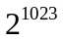≒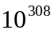。所以每個倍精度浮點數可存放值為正值在4.940656458127E-324到1.79769313486232E308之間。而170! 接近 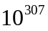，所以剛好還可以計算。若是更大的階層，則無法計算了！現在，輸入一個整數N (-1000<=N<=1000)，若範圍不是0~170的整數，則輸出”Error”，而對於合理範圍的輸入，則輸出計算後的結果。
【輸入檔案格式】
一開始是一個整數K，表示要檢測K次。接下來K行每行只有一個整數數字。對於這個數字，若不在我們所接受的範圍內，就輸出”Error”，否則就計算出階乘的結果，這個結果可以用科學記號表達。
【輸出檔案格式】
應該要有K行的結果，合理範圍就輸出結果，不在接受範圍，就輸出”Error”。
【輸入檔案範例】
6
0
3
4
170
171
-1
【輸出檔案範例】
1
6
24
7.25741561530799E+306
Error
Error

試題六：求階乘____大數版
輸入n，階乘的結果：1*2*3*…*n。關於本問題，一般我們必須加上輸入範圍的限制，例如是0~170，現在我們希望可以接受更大的數字，而且希望精確印出正確的數字。例如：
30!= 265252859812191058636308480000000
170!= 72574156153079989673967282111292631147169916812964513765435777989005618434017061...
【輸入檔案格式】
每行都只有一個整數數字。對於這個數字，只會是0~1000的數，請用整數的方式表達整個結果。
【輸出檔案格式】
對於每個輸入行要有一行的結果，若結果的數字超過80個，則只印出最左邊80個整數即可。後面加上三個小數點，代表後面的整數不需要印出來。
【輸入檔案範例】
4
170
171
30
【輸出檔案範例】
24
72574156153079989673967282111292631147169916812964513765435777989005618434017061...
12410180702176678234248405241031039926166055775016931853889518036119960752216917...
265252859812191058636308480000000
試題七：RGB轉HSV(或稱為HSB)--- 色彩座標轉換
在電腦上，常用光三原色(RGB)的亮度來定義色彩。但對於藝術家或畫家更常用有如彩虹色譜上的顏色(Hue)(稱為色相或色調)、再搭配色彩的飽和度 (Saturation)與色彩的明度 (Value或Brightness) 來看顏色。這一套畫家習慣的調色法，放到電腦裡面成為 HSV (或稱 HSB) 色彩座標。其中關於色相我們多個補充，因為可以製作有趣的「色相環」，而繪製十二色相的色環，也是色彩設計的基礎練習。如圖所示由內而外。可以看出色相是由紅…綠…變到紫，形成360度的一圈！
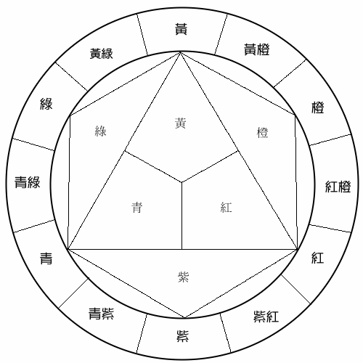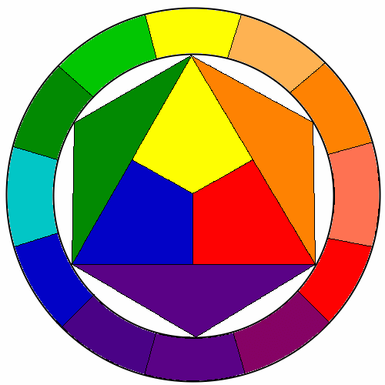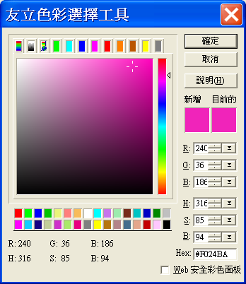
現在我們希望可以把電腦中的RGB的顏色，轉為HSV。我們先針對H，有一個可用的公式是：
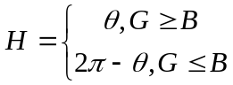 , 其中 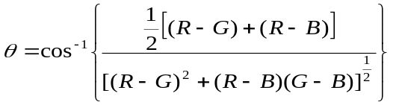而且RGB就代表Red,Green,Blue的數值。但這個公式，會用到三角函數不但較慢而且易錯，所以我們又以另一種寫法的公式來表達：
讀入值為RGB先除255換算為0~1之間的小數(其中RGB代表Red,Green,Blue),而HSV是轉換後的值。
MAX為R,G,B中的最大值，MIN為R,G,B中的最小值
H = (0+(G-B)/(MAX-MIN))*60 ,IF R=MAX
H = (2+(B-R)/(MAX-MIN))*60 ,IF G=MAX
H = (4+(R-G)/(MAX-MIN))*60 ,IF B=MAX
S = (MAX-MIN)/MAX (採用Adobe模式算法，圓柱色立體)
V = MAX
※其中有些除法，要注意，若(MAX-MIN)=0，表示R=G=B時，則H=0，而且S=0.
※其中的H若計算後變為負數，則請加上360度！而S,V算好後要再乘100，因為是以%來表示的。
請就以上所提供的公式，設計一個輸入R,G,B，可以輸出H,S,B的程式。
例如(R,G,B)=(240,36,186)則輸出的(H,S,B)=( 316,85,94)
【輸入檔】每行是一個樣本，是三個非負整數，用逗點分開，代表R,G,B。
0,255,180
0,23,16
0,90,200
237,17,153
240,131,36
240,36,186
【輸入檔】每樣本輸出一組轉換為H,S,B的結果，用逗點分開。
162,100,100
162,100,9
213,100,78
323,93,93
28,85,94
316,85,94

試題八、健行節活動：
臺北縣觀光旅遊局從2008年4月13號開始登山健行節系列活動，取名為「台北留身跡」，活動到6月30號為止，設計七條步道，分別是：樹林大棟山、大同山步道；土城天上山步道；淡水、八里、五股鄉觀音山步道；深坑土庫岳步道；新店銀河洞步道；九份登山步道網以及汐止大尖山步道等。民眾可以先索取登山護照。只要持登山護照於活動期間，蒐集到4個拓印字寄回主辦單位，即可兌換精美禮品。
現在為了響應這個活動，我們用A~G，來分別代表這七條路線。如果在A路線拓印成功，就得到A,若在B路線拓過，就得B，只要收集四個就可以領紀念品了。但是有一位奇怪的登山客，稱為小健。他怕時間不夠爬，竟然想出不正當的方法，就是只爬一個路線，就想連續多拓幾個字，例如爬A路線一次，就連拓三次，而得到”AAA”。當然換禮物的單位也不是省油的燈，想在5月10日開始換禮物前，請你幫他寫一個檢查程式，看是否可以達到拓四個(含)以上相異的英文字母。才讓人換紀念品。
【輸入檔案格式】
可能有很多組，每行只有一個由1~10個大寫英文字母A~G所組成的單字，代表小健所拓到的字。
【輸出檔案格式】
對每個輸入恰有一行輸出的結果。若達到四個相異的英文字母，則輸出”Yes”否則輸出”No”
【輸入檔案範例】
AAA
ABCD
AAAAA
AAABCCG
【輸出檔案範例】
No
Yes
No
Yes
試題九：零錢問題
零錢問題，有很多變形或類似的問題。
假設我們固定以1元、10元、25元的硬幣(數量可以視為無限多)組合出某一金額的零錢，請問最少需要幾個硬幣才可以組合出來呢？
我們想想：若要組出30元。則可能是25+1+1+1+1+1，這樣是6個硬幣。也可能是10+10+10。這樣只有3個，可發現最少是3個硬幣。
要如何知道最少是幾個呢？請你幫忙設計。
【輸入檔案格式】
每一行是一個樣本，有一個整數數字n，(1<=n<=100)表示有n元的現金要換零錢。
【輸出檔案格式】
輸出最少的硬幣數是多少？並印出所換到的情況，若硬幣數一樣，換法不同，我們都可以接受。
【輸入檔案範例】
42
30
99
【輸出檔案範例】
42 = 10 + 10 + 10 + 10 + 1 + 1 ,最少 6 個硬幣
30 = 10 + 10 + 10 ,最少 3 個硬幣
99 = 25 + 25 + 25 + 10 + 10 + 1 + 1 + 1 + 1 ,最少 9 個硬幣

